Cách sử dụng la bàn trên Google Maps để xác định phương hướng nhanh hơn
Nếu bạn bị lạc đường và không biết mình đang di chuyển về hướng nào, bạn có thể sử dụng la bàn của Google Maps để xác định phương hướng và tìm đường về nhà nhanh hơn.
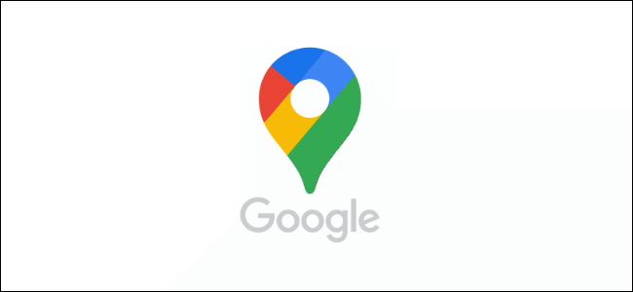
Tính năng la bàn trên Google Maps sử dụng từ kế (magnetometer) trên thiết bị Android hoặc iPhone để xác định phương hướng dựa vào từ trường của Trái Đất. Bởi vậy, nếu muốn sử dụng nó, thiết bị của bạn cần có từ kế. May thay, hầu hết thiết bị Android và iPhone hiện nay đều có sẵn thành phần phần cứng này.
Ngoài ra, bạn cần bật dịch vụ định vị (location service) trên thiết bị để la bàn xác định vị trí của bạn chuẩn xác hơn.
Xác định phương hướng bằng la bàn trên Google Maps
Đầu tiên, bạn cần cài đặt hoặc cập nhật ứng dụng Google Maps lên phiên bản mới nhất từ App Store hoặc Play Store (CH Play).
Hoàn tất, bạn mở ứng dụng và sẽ thấy biểu tượng hình chiếc la bàn ở phía trên góc phải. Nếu bạn không thấy biểu tượng la bàn, hãy di chuyển bản đồ bằng cách chạm hai ngón tay lên màn hình và di chuyển xung quanh.
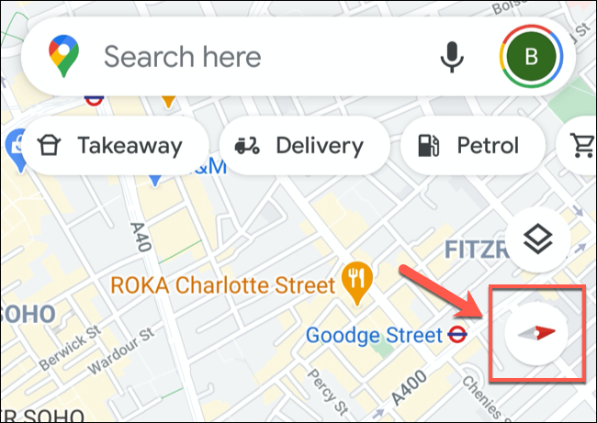
Nhìn vào hai mũi tên ngược chiều nhau trên la bàn, bạn có thể xác định đâu là hướng Bắc và đâu là hướng Nam. Cụ thể, mũi tên màu đỏ sẽ luôn chỉ về hướng Bắc. Ngược lại, mũi tên màu xám sẽ luôn chỉ về hướng Nam.
Bên cạnh đó, bạn có thể xác định hướng di chuyển hiện tại của mình bằng cách nhìn vào biểu tượng dấu chấm màu xanh có chùm tia sáng hình chữ V. Chùm tia sáng hình chữ V sẽ luôn chỉ hướng di chuyển hiện tại của bạn.
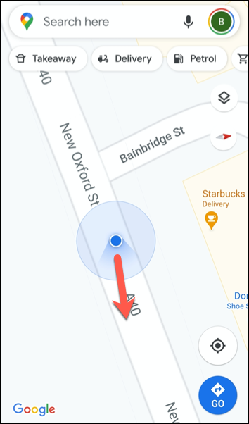
Trong ví dụ ở trên, hướng di chuyển hiện tại là hướng Đông, vì mũi tên màu đỏ đang chỉ về phía tay phải và mũi tên màu xám đang chỉ về phía tay trái.
Xác định hướng Bắc bằng la bàn trên Google Maps
Thay vì di chuyển bản đồ thủ công bằng hai ngón tay để xác định phương hướng, bạn có thể bấm trực tiếp lên nút hình chiếc la bàn. Thao tác này sẽ điều chỉnh hướng Bắc của bản đồ về phía trên dựa trên vị trí hiện tại của bạn.
Điều này có nghĩa, nếu chùm tia sáng màu xanh hình chữ V hướng lên trên, bạn đang đi về hướng Bắc. Ngược lại, bạn đang di chuyển về hướng Nam.
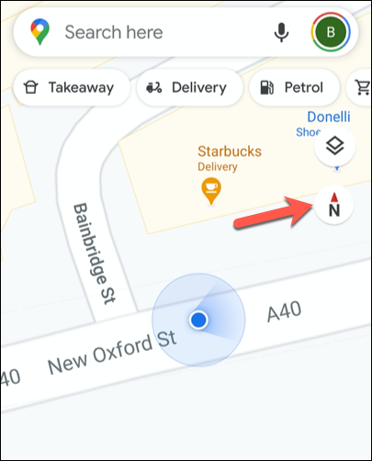
Khi hướng Bắc của bản đồ đang ở trên, bạn có thể xác định hướng của mình bằng cách nhìn vào hướng của chùm tia sáng màu xanh hình chữ V. Nếu chùm tia sáng này đang chỉ về phía tay trái nghĩa là bạn đang di chuyển về hướng Đông và ngược lại.
Ca Tiếu
https://www.howtogeek.com/694066/how-to-find-your-direction-of-travel-using-google-maps/

